作 者 推 荐

威廉·扬（William Paul Young）

作者简介：

威廉·扬（William Paul Young） 1955年生于加拿大一个传教士家庭。幼年随父母至新几内亚高地一个原始部落传教，少年时返回家乡进入神学院就读，成年后移居美国。从事过保险、建筑、创业基金、电信、销售等多种行业。因婚姻遭遇坎坷，开始接受心理治疗，试图同妻子与家人和解。2003年宣告破产，房子也被拍卖，只好白天在朋友经营的小科技公司任职，晚上兼职以度时日。

威廉常年保持写作的习惯，但只是给朋友看看。妻子力劝他为儿女写下内心经历的情感沧桑，以及对信仰、感恩、宽容的看法，于是写出《棚屋》初稿，并向出版社投稿。结果连遭26家出版社拒绝，只得与两位好友成立了一家出版社自费出版《棚屋》。没有广告，没有媒体宣传，完全依靠读者的口口相传，出版半年后，竟登上《纽约时报》畅销榜第一名！
正如《纽约时报》给予的崇高赞誉：“没有媒体的狂轰滥炸，没有奥普拉的推荐，全凭民间的口口相传，《棚屋》创造了销量超过1000万册的奇迹。”

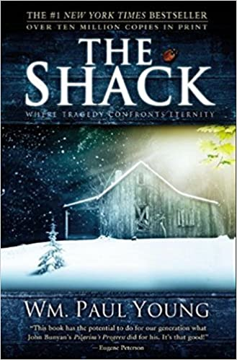
原版出版记录
英文书名：THE SHACK
作 者：Paul Young
出 版 社：Windblown Media
代理公司：Grand Central /ANA/Claire Qiao
页 数：288页
出版时间：2008年7月
代理地区：中国大陆、台湾地区
审读资料：电子稿
类 型：小说
授权信息：简体中文版2014年授权，版权已回归
豆瓣链接：https://book.douban.com/subject/4199629/

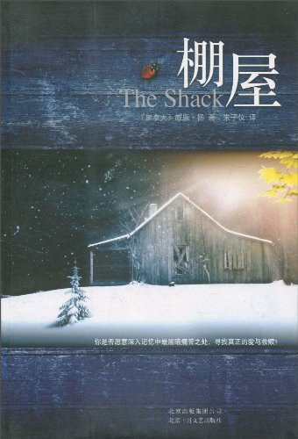
中简本出版记录
书 名：棚屋
作 者：[加拿大] 威廉·扬
出版社：北京十月文艺出版社
译 者：朱子仪
出版年：2010年
页 数：293页
定 价：25元
装 帧：平装

内容简介：

《棚屋》内容简介：棚屋是麦克心中的巨恸。三年前，小女儿梅西在山间那个鄙陋不堪的棚屋遇害，她那被撕成碎片、血迹斑斑的红裙子如影随形时常在麦克眼前浮现……就在一个邮差无法送信的风雪天里，麦克意外收到一封署名“老爹”的来信，邀他去棚屋见面。“老爹”是妻子南和孩子们对上帝的称呼。这是杀害梅西的凶手精心设计的阴谋？是一场不怀好意的邪恶玩笑？还是真的来自上帝的邀请……

原版出版记录
英文书名：Cross Roads
作 者：Paul Young
出 版 社：‎ FaithWords
代理公司：Grand Central /ANA/Claire Qiao
页 数：304页
出版时间：2012年2月
代理地区：中国大陆、台湾地区
审读资料：电子稿
类 型：小说
授权信息：简体中文版2013年授权，版权已回归
豆瓣链接：https://book.douban.com/subject/26310424/

中简本出版记录
书 名：棚屋 2
作 者：[加拿大] 威廉·扬
出版社：北京十月文艺出版社
译 者：陈维真
出版年：2015年
页 数：256页
定 价：28元
装 帧：平装

内容简介：

“孤独”这个词完全不足以形容安东尼的内心，他活得像个刺猬，竖起高墙拒绝任何人接近。
某日，他竟在剧烈头痛后忽然陷入昏迷，性命垂危。当他睁开双眼，只见一片破败的荒地，在那里，来自上帝的邀请将带他踏上一段旅程——寻找生命中真心想治愈的人。 奇特的事情发生了，安东尼发现自己可以滑入他人的脑中。这场特别的人际交往，是否可以瓦解他内心的堡垒？这不仅仅是一段疗愈之旅，更是一场战争，内心老旧破损的想法被击垮，藏匿在最深处的残缺被翻捣出来，带着破碎灵魂的安东尼将走向何方？

小说如此悲伤而又美丽，扣人心弦，作者以温暖细腻的笔法勾勒人性的本质与救赎，读来荡气回肠。

谢谢您的阅读！
请将反馈信息发至： 乔明睿（Claire）
安德鲁﹒纳伯格联合国际有限公司北京代表处
北京市海淀区中关村大街甲59号中国人民大学文化大厦1705室, 邮编：100872
电话：010-82449026
传真：010-82504200
手机：15804055576
Email: Claire@nurnberg.com.cn
网址：www.nurnberg.com.cn
微博：http://weibo.com/nurnberg
豆瓣小站：http://site.douban.com/110577/
微信订阅号：ANABJ2002

